7 способов как отучить ребенка есть снег. Так ли вреден снег, как о нем говорят?

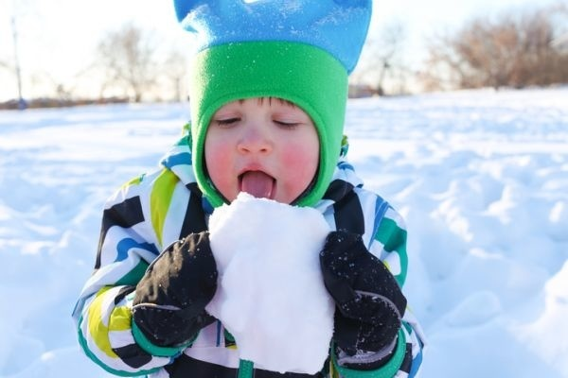
Наверное, каждый родитель задавался вопросом, как отучить ребенка есть снег. Дети любят наблюдать, как падают красивые снежинки и ложатся ровным белым покровом. После снегопада они бегут скорее на улицу, чтобы разрушить идеально ровную поверхность, устроив на ней веселые игры и лепя снеговиков. А еще любят, есть снег. И если вы думаете, что ваш воспитанный молодой человек или прекрасная маленькая леди ни разу не делали этого, то, скорее всего вы просто не видели. В конце концов, вспомните себя в детстве. Ох, уж эти взрослые, как будто сами никогда не были детьми…
Просто удивительно, с каким аппетитом иногда ребенок ест снег. Ведь он безвкусный! Такой же, как капуста или брокколи. Только капусту дети ни в какую не едят. Зато снег запросто и с большим удовольствием. К счастью, он не так вреден, как пугают родителей.

От чего снег грязный
С понижением температуры вода в воздухе застывает и превращается в снежинки, которые затем падают на землю, образуя сугробы. В городах воздух грязный, и тут не нужно приводить никаких исследований. Транспорт и заводы ежедневно выбрасывают в воздух большое количество отравляющих веществ. Все это смешивается с водой в воздухе, отчего снежинки образуются грязными. Ситуация загородом ненамного лучше.
- Прежде всего, самый грязный снег тот, что падает первым. Снегопад очищает воздух. Все, что скопилось за летний сезон замораживается и падает на землю. Воздух становится чистым (относительно), пока новые выхлопные газы, и отходы производств не загрязнят его.
- Снег на поверхности грязнее того, что лежит ниже. Грязь оседает на верхнем слое. Однако, это не значит, что чем ниже снег, тем безопаснее его есть. Ближний к земле слой такой же грязный, как и верхний. Он смешан с песком, землей.
- Очевидно, что цветной снег есть, точно не стоит. Будь то черный от грязи снег, желтый из-за кошечек и собачек, ярко-оранжевый или кислотно-зеленый непонятно от чего.

Безопасно ли ребенку есть снег
Скорее нет, чем да. Но хорошая новость в том, что, если ребенок ест снег, вероятность того, что он заболеет невелика. Да, в сугробах много грязи и бактерий, но недостаточно, чтобы свалить с ног обычного ребенка. Это ни в коем случае не причина выводить детей на улицу на мериенду, скорее успокоение для родителей, которые падают в обморок, увидев, что их ребенок ест снег.

Как отучить ребенка есть снег
Конечно, ни один родитель не хочет, чтобы их ребенок ел снег. Что же делать? Есть несколько способов отучить ребенка есть снег.
- Первый и самый справедливый способ – поговорить с ребенком. Объясните, почему нельзя есть снег. Расскажите про грязный воздух, про болезни. Даже если способ не сработает, ваша честность обязательно пойдет в плюс.
- Посмотрите с ребенком советский мультик про медвежонка, который переел снега. Его другу пришлось лечить его всю зиму.
- Более наглядный и действенный способ – растопить снег и показать ребенку, что он ест. Даже самый белоснежный снег превратится в грязную воду.
- Если грязная вода детей не впечатлила, скажите прямо, что на этот снег писают собачки и кошечки, возможно, это вызовет достаточно отвращения, чтобы перестать есть снег.
- Если не сработали ни доводы, ни сочувствие, придется использовать другие способы отучить ребенка есть снег. Менее честные, зато удивительным образом влияющие на детей. Расскажите детям историю про мальчика/ девочку, которые ели снег…придумывать можно на ходу, говорит те вещи, которые близки вашему ребенку.
- Одна из причин, почему ребенок ест снег, это жажда. Маленьким детям еще сложно распознать, что нужно их организму. Чтобы отучить ребенка есть снег, всегда носите на прогулку бутылочку с водой и не допускайте обезвоживания.
- Ребенок ест снег еще и потому, что он прохладный и хрустящий, по крайней мере, пока не попадает в рот. Вместо того чтобы запрещать ребенку есть снег, предложите ему альтернативу – дайте мороженое. Оно гораздо вкуснее снега! Лучше выбирать полезное мороженое без добавок и сахара, или готовить его самостоятельно.

